11-сынып оқушыларымен «Сенімділік – менің серігім!» атты өткізілген тренингтің ақпараты
№9 жалпы білім беретін мектебінде 22.09.22 күні мектеп психолгі Р.Сатимбекова 11-сынып оқушыларына ҰБТ-ке байланысты өзіне сенімділігін арттыру мақсатында «Сенімділік – менің серігім!» атты тренинг өткізді. Оқушылардың психикалық көңіл-күйлерін көтеруге, өз бойындағы шығармашылық қабілеттерін бағалай білуге, стресстен арылуға арналған жаттығулар орындалды. Оқушылар өз қызығушылықтарымен бөлісіп, бір-біріне жылы сөздерін арнады. @balqash_qalasy_bilim_bolimi #ҚОББтәрбие

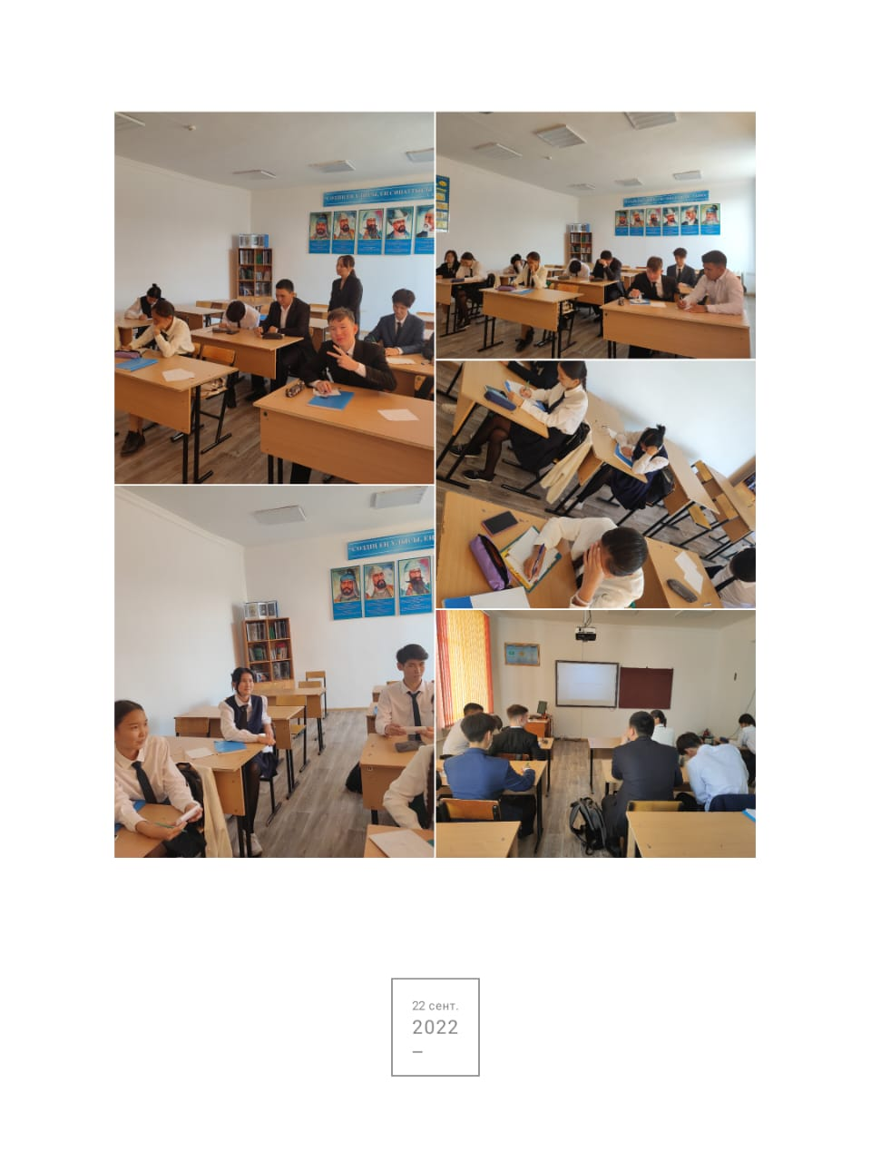

Информация проведенного тренинга с учащимися 11-го класса «Надежность - мой спутник!»
В общеобразовательной школе №9 22.09.22 в целях повышения уверенности в себе в связи с ЕНТ для учащихся 11 класса психолог школы Р. Сатимбекова провела тренинг на тему «Надежность-мой спутник!". Выполнялись упражнения для поднятия психического настроения учащихся, умения оценивать свои творческие способности, снятия стресса. Учащиеся поделились своими интересами и обратились друг к другу с теплыми словами.

